6月2日

构想好页面之后，创建数据库，使用MySQL数据库创建数据库db_personmanager，库里包含相应表包括表对应为、tb_department部门信息表、tb_employee员工信息表、tb_manager管理员信息表、tb_invitejob招聘信息表、tb_cj奖惩信息表、tb_pay薪资信息表、tb_train培训信息表。

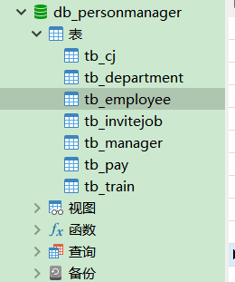

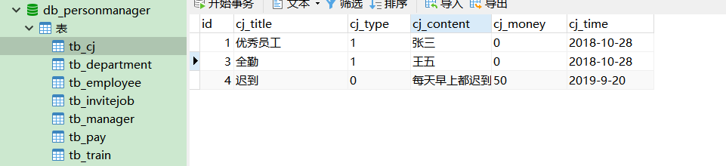

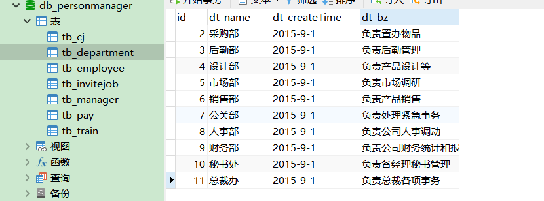

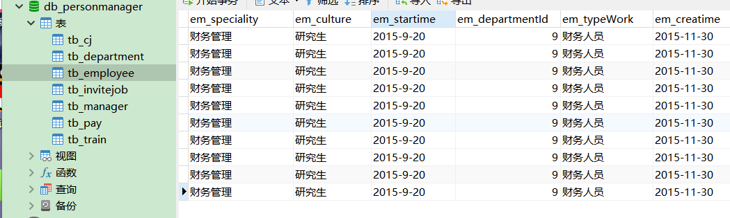

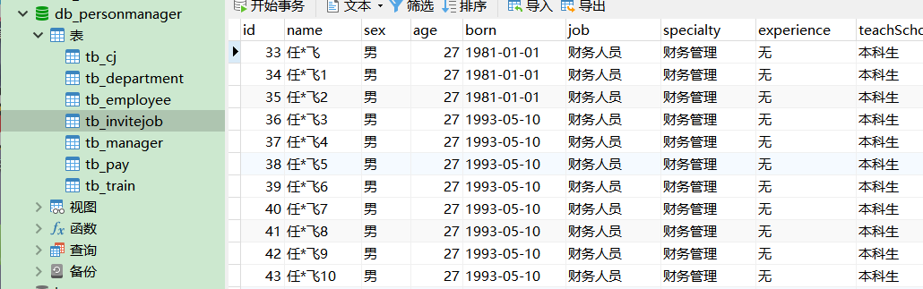

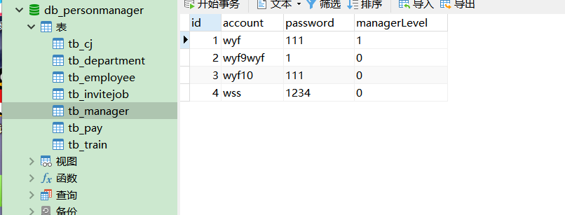

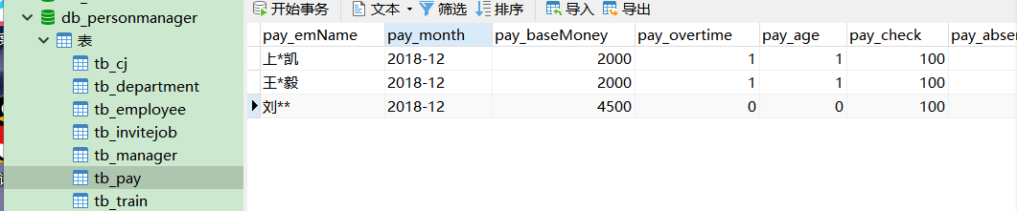

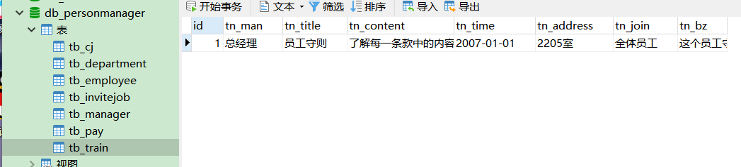

深入学习Strut 2框架，了解三大部分的功能及使用方法，学习使用Strut 2提供的标签库。